Отчёт по лабораторной работе №5
  - Имитационное моделирование
Ибрахим Мохсейн Алькамаль
Содержание

1. Цель работы
Изучить аппарат сетей Петри на примере задачи «Обедающие философы». Реализовать классическую сеть и сеть с арбитром, выполнить их моделирование, исследовать возникновение взаимной блокировки и визуализировать результаты.

2. Выполнение лабораторной работы

2.1 Подготовка рабочего проекта
Для выполнения лабораторной работы был создан проект lab05/project с помощью скрипта setup_project.jl. После инициализации проектного окружения были установлены необходимые зависимости Julia (рис. 1).
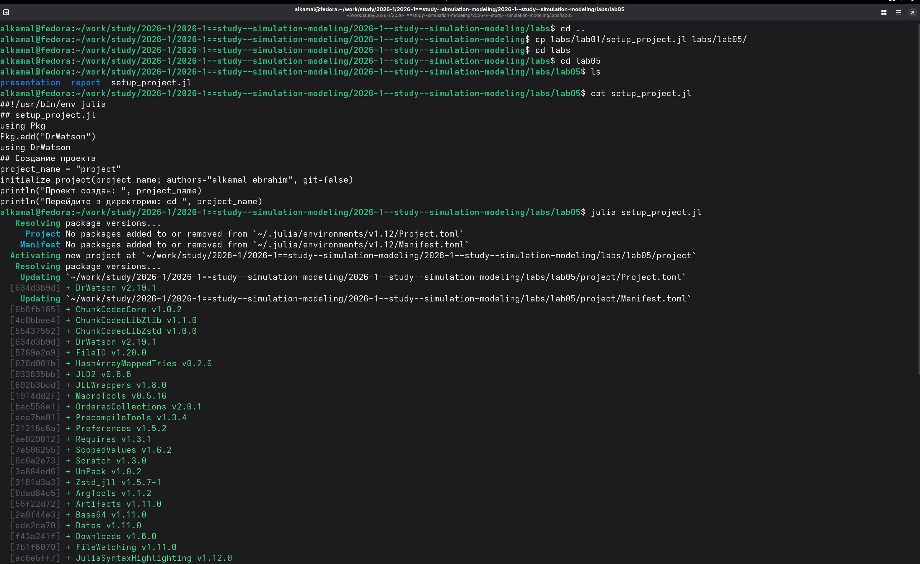
Рисунок 1: Создание рабочего проекта и установка зависимостей Julia

2.2 Проверка проектного окружения
Проектное окружение было запущено командой julia --project=.. С помощью Pkg.status() проверено наличие установленных пакетов, необходимых для выполнения моделирования и обработки результатов (рис. 2).
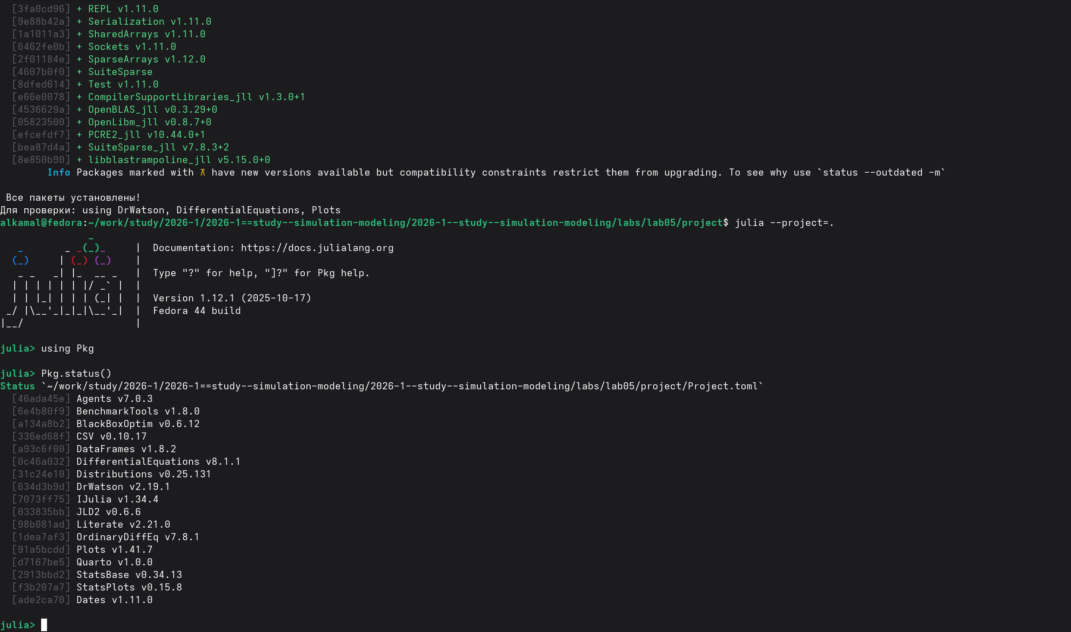
Рисунок 2: Проверка установленных пакетов проектного окружения Julia

2.3 Базовый эксперимент модели «Обедающие философы»
После подготовки модуля DiningPhilosophers.jl и скрипта dining_philosophers.jl выполнено стохастическое моделирование классической сети и сети с арбитром. Для классической сети обнаружено состояние взаимной блокировки (Deadlock обнаружен: true), а для сети с арбитром взаимная блокировка отсутствует (Deadlock обнаружен: false). Результаты сохранены в CSV-файлах и графиках (рис. 3).
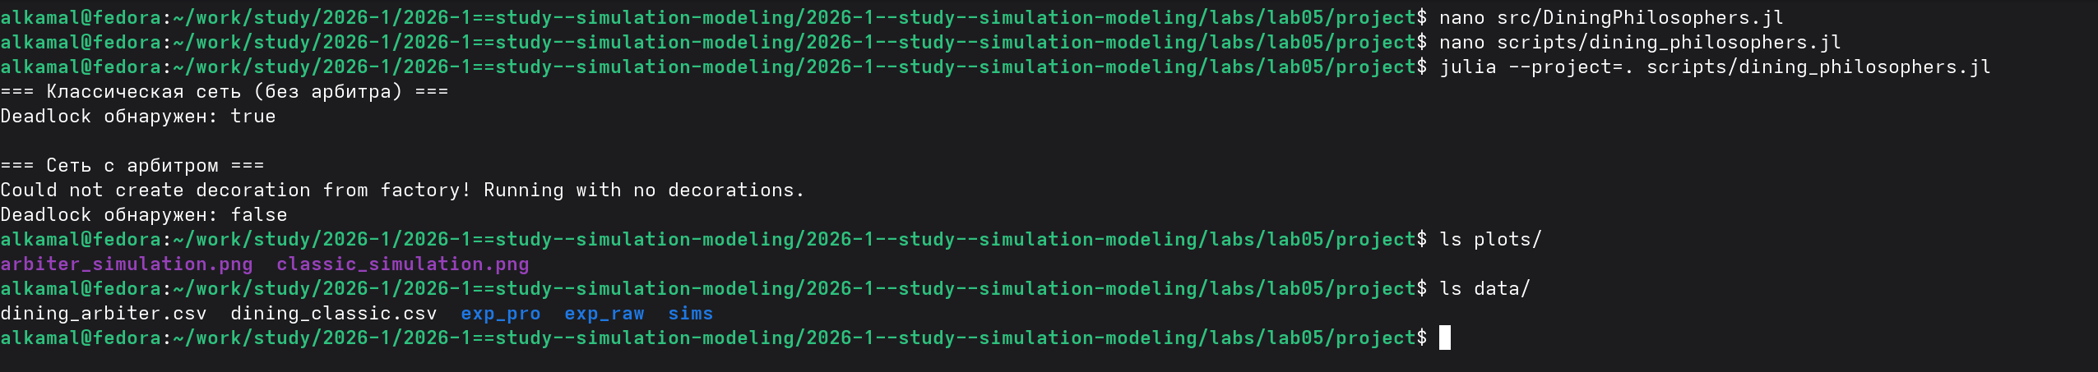
Рисунок 3: Выполнение моделирования классической сети Петри и сети с арбитром

2.4 Преобразование базового эксперимента в литературный стиль
Для документирования эксперимента подготовлен литературный скрипт dining_philosophers_literary.jl. С помощью tangle.jl из него автоматически сформированы чистый Julia-скрипт, документ Quarto и Jupyter Notebook (рис. 4).
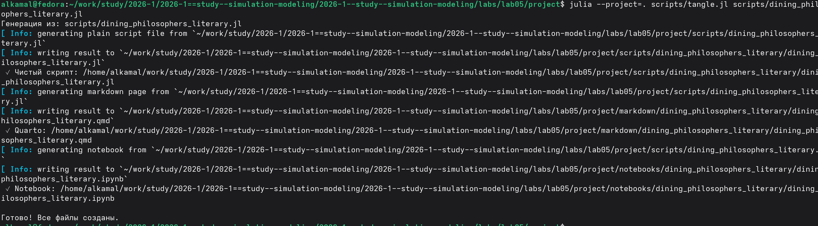
Рисунок 4: Генерация Julia-скрипта, документа Quarto и Jupyter Notebook для модели «Обедающие философы»

2.5 Выполнение базового эксперимента в Jupyter Notebook
Сгенерированный dining_philosophers_literary.ipynb выполнен в Jupyter Notebook. В ноутбуке проведено стохастическое моделирование сети с арбитром и получена таблица изменения состояний Think, Hungry и Eat для пяти философов во времени. Результаты сохраняются в файл data/dining_arbiter.csv (рис. 5).
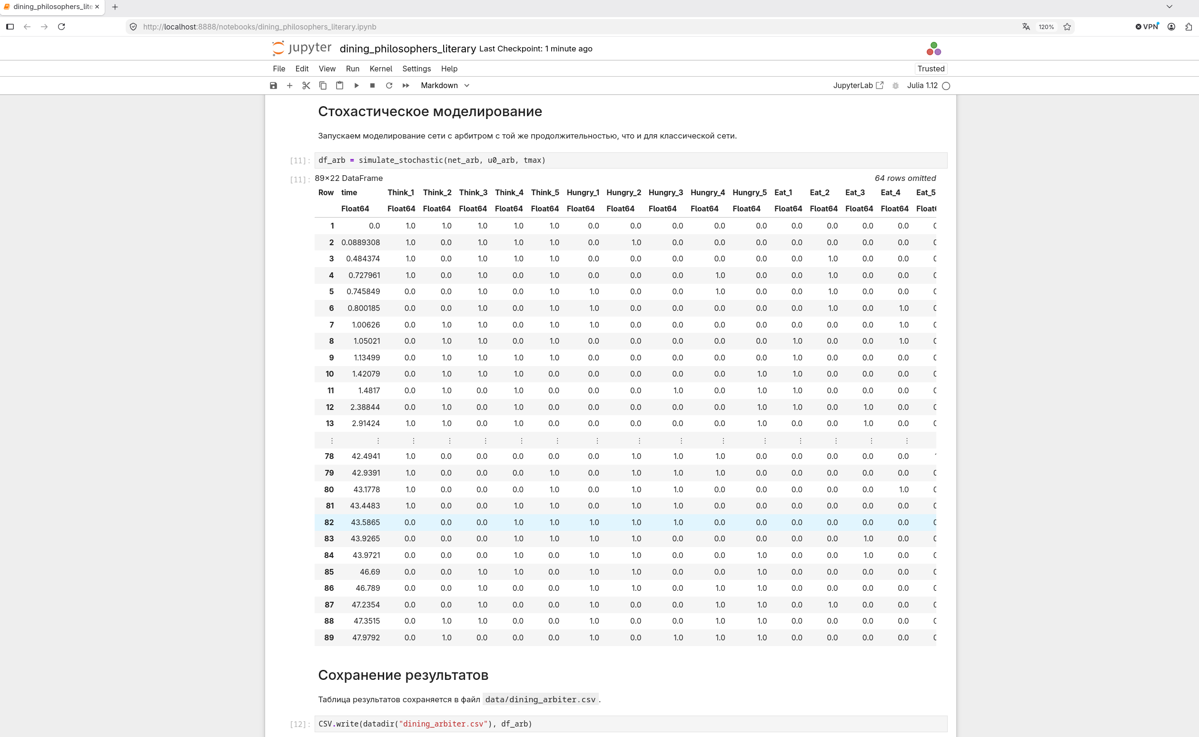
Рисунок 5: Результаты стохастического моделирования сети Петри с арбитром в Jupyter Notebook

2.6 Создание анимации модели «Обедающие философы»
Для визуализации изменения состояний сети Петри выполнен скрипт dining_philosophers_animation.jl. В результате создана GIF-анимация philosophers_simulation.gif и сохранена в каталоге plots (рис. 6).
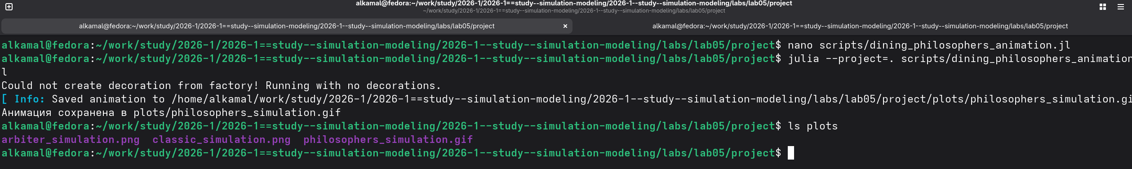
Рисунок 6: Создание и сохранение анимации моделирования сети Петри

2.7 Преобразование скрипта анимации в литературный стиль
Для документирования процесса визуализации подготовлен файл dining_philosophers_animation_literary.jl. С помощью tangle.jl автоматически сформированы чистый Julia-скрипт, документ Quarto и Jupyter Notebook (рис. 7).
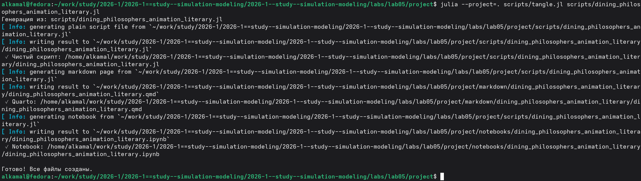
Рисунок 7: Генерация файлов литературной версии анимации модели «Обедающие философы»

2.8 Выполнение анимации в Jupyter Notebook
Сгенерированный dining_philosophers_animation_literary.ipynb выполнен в Jupyter Notebook. Последовательность кадров сохранена в формате GIF с частотой два кадра в секунду в файле plots/philosophers_simulation.gif. Кадры отображают изменение маркировки позиций сети Петри во времени (рис. 8).
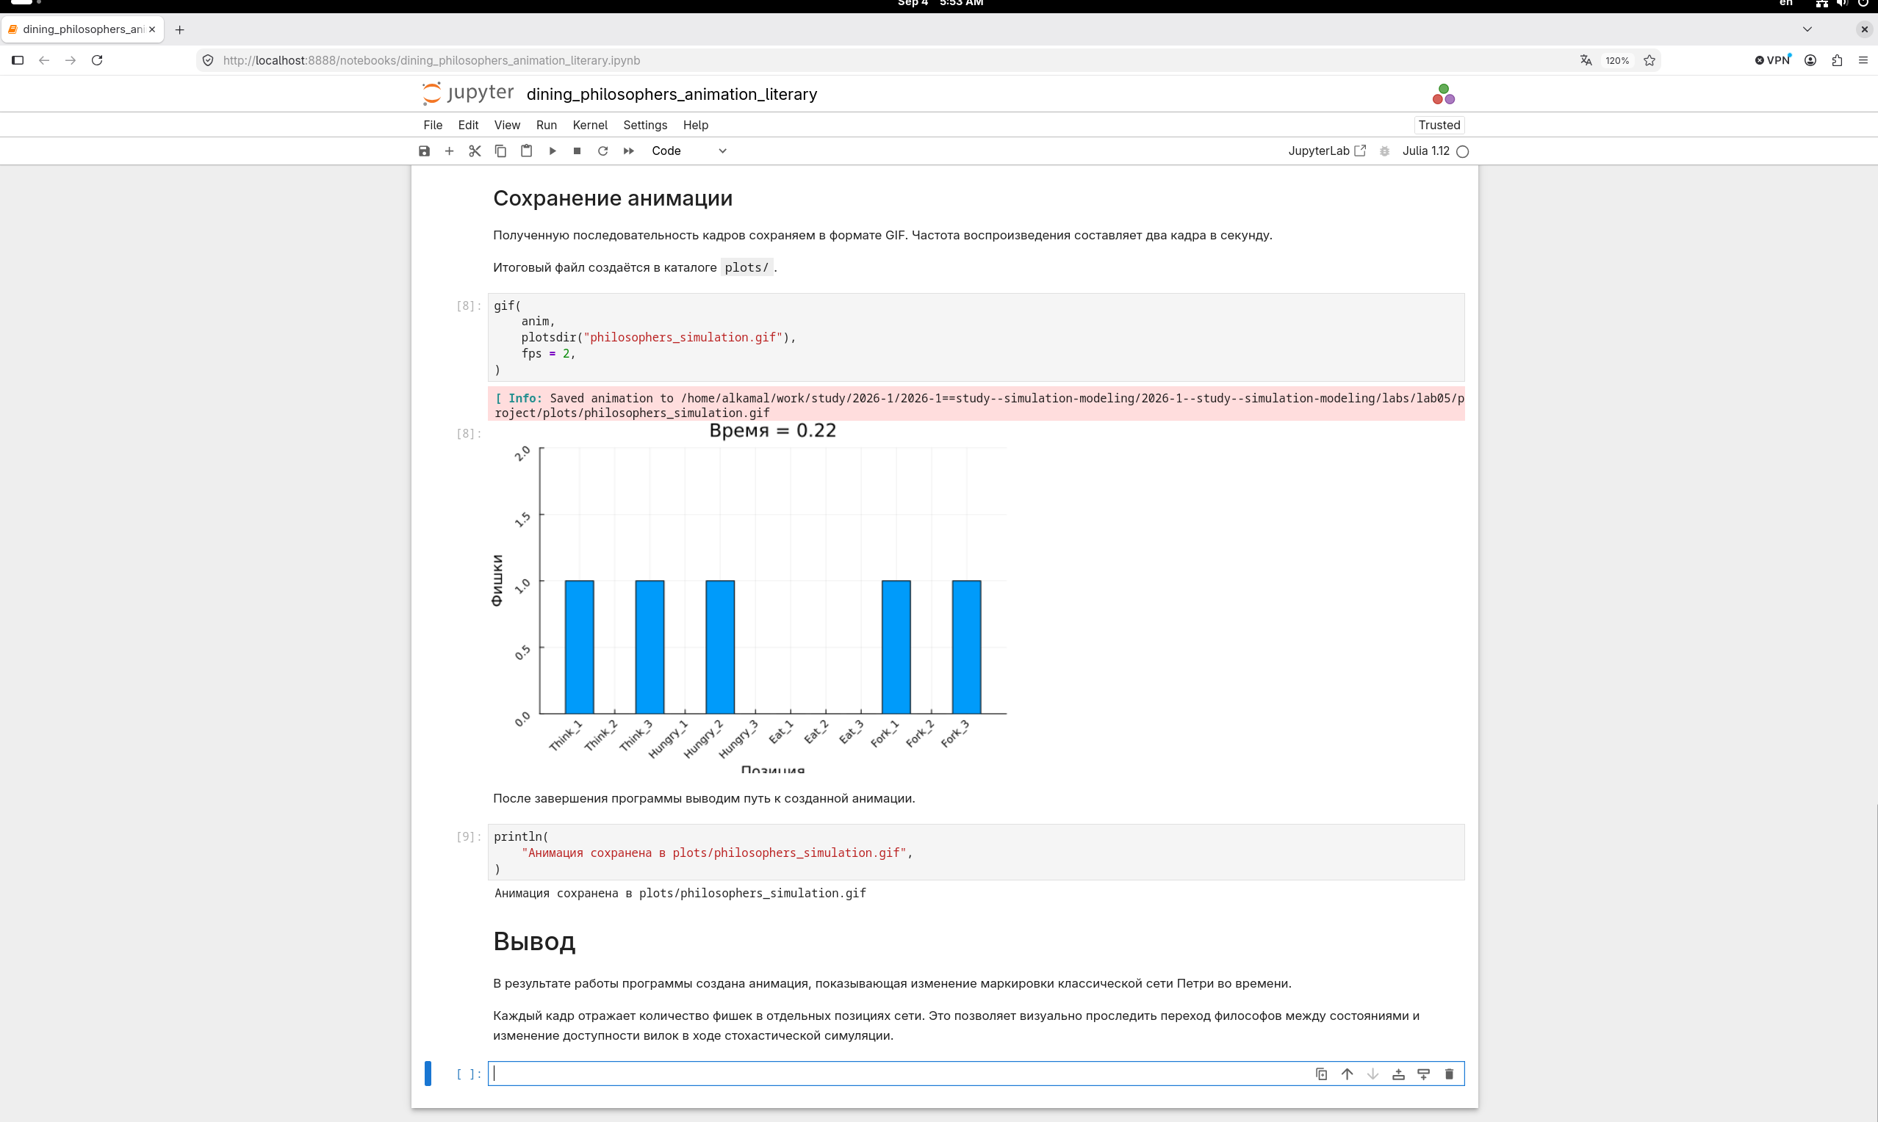
Рисунок 8: Создание GIF-анимации изменения маркировки сети Петри в Jupyter Notebook

2.9 Формирование итогового графического отчёта
Для сравнения результатов классической сети и сети с арбитром выполнен скрипт dining_philosophers_report.jl. В результате сформирован итоговый график final_report.png, сохранённый в каталоге plots (рис. 9).
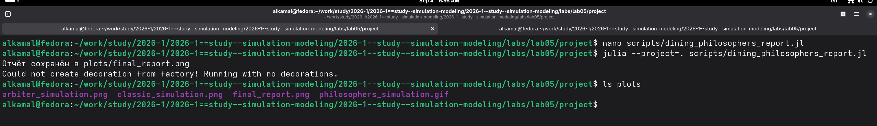
Рисунок 9: Формирование итогового графического отчёта по моделированию «Обедающих философов»

2.10 Преобразование итогового отчёта в литературный стиль
Для документирования итогового анализа подготовлен файл dining_philosophers_report_literary.jl. С помощью tangle.jl автоматически сформированы чистый Julia-скрипт, документ Quarto и Jupyter Notebook (рис. 10).
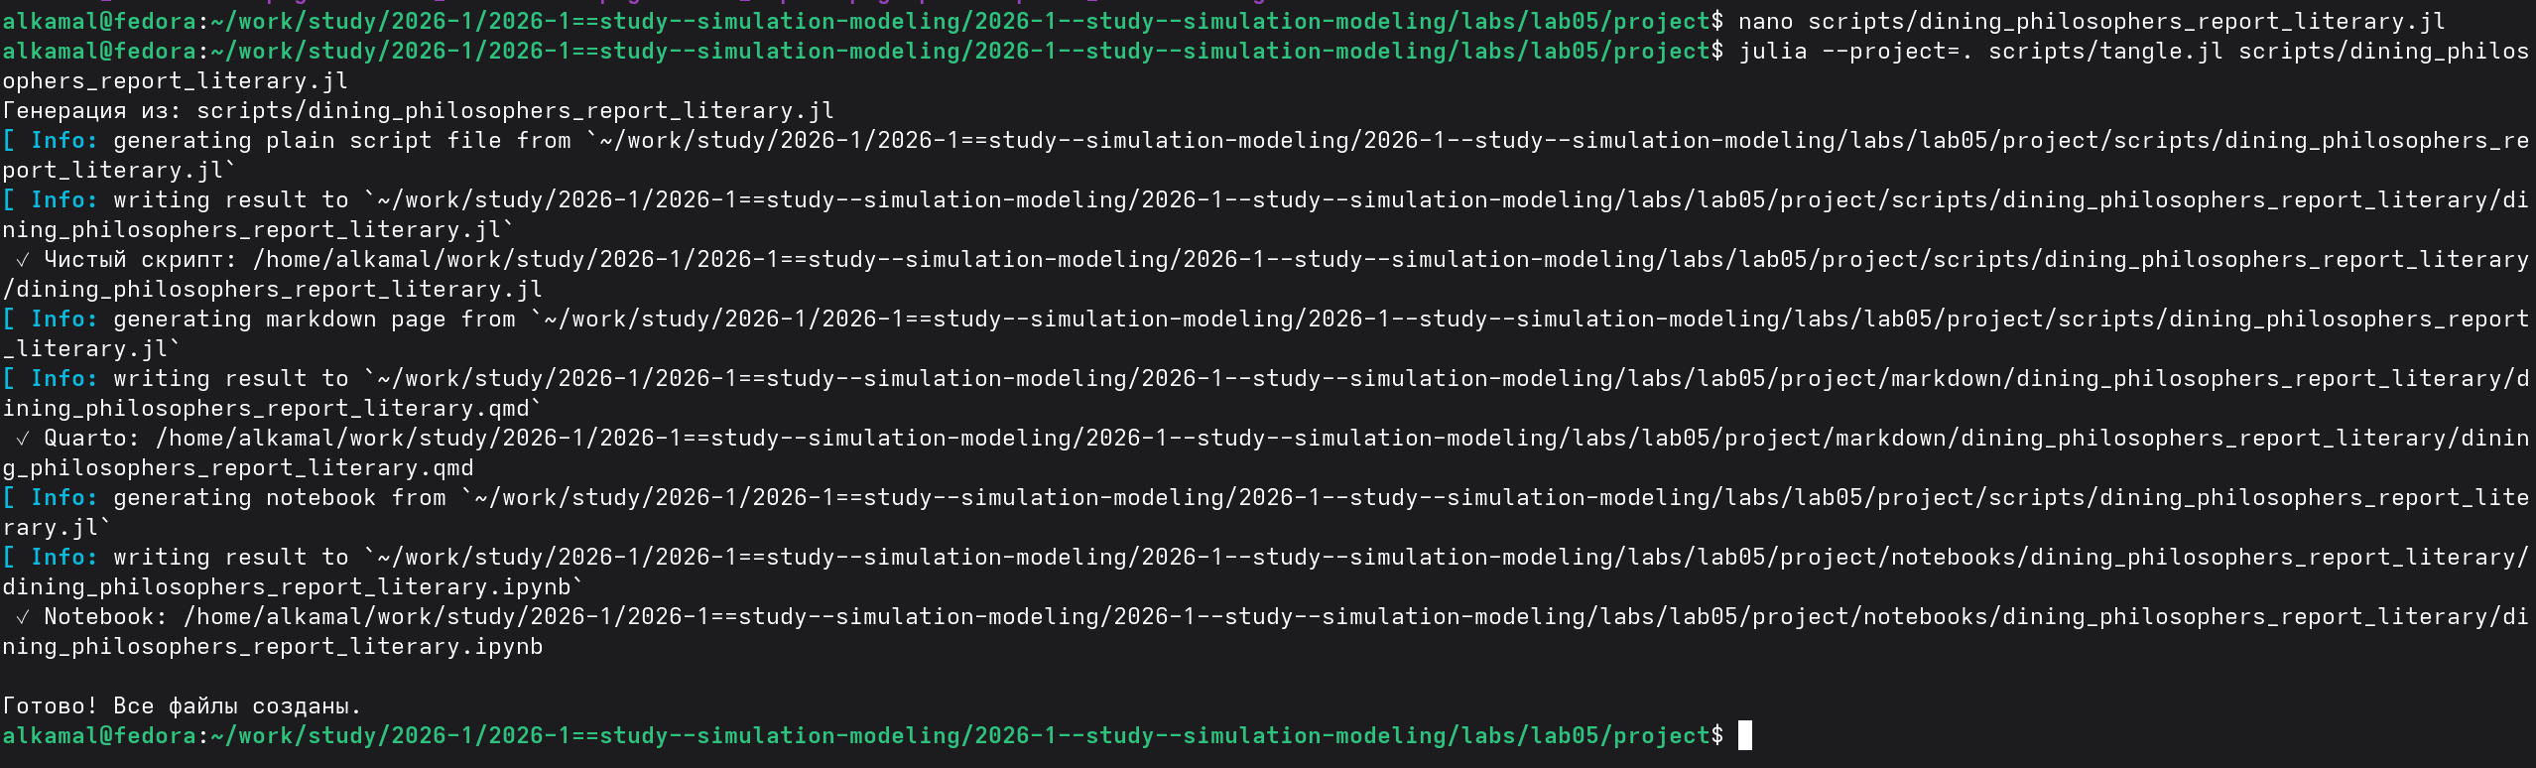
Рисунок 10: Генерация файлов литературной версии итогового анализа модели

2.11 Сравнение классической сети и сети с арбитром
Сгенерированный dining_philosophers_report_literary.ipynb выполнен в Jupyter Notebook. Для сравнения объединены графики классической сети и сети с арбитром в одну вертикальную композицию, отображающую состояния философов во времени (рис. 11).
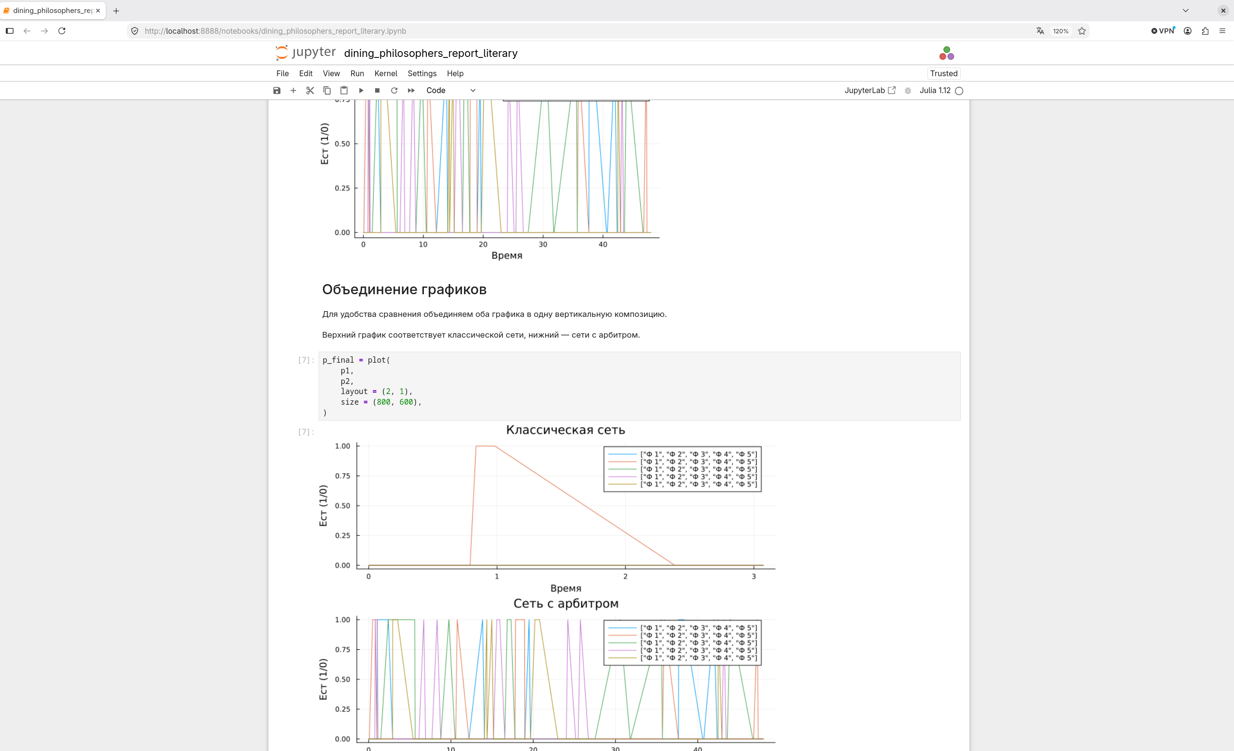
Рисунок 11: Сравнение результатов моделирования классической сети Петри и сети с арбитром

3. Моделирование задачи обедающих философов с помощью сетей Петри
В данной программе проводится сравнительное моделирование двух вариантов сети Петри для задачи обедающих философов:
- классической сети без дополнительного механизма синхронизации;
- модифицированной сети с арбитром.
Для каждого варианта выполняется стохастическая симуляция, результаты сохраняются в CSV-файл, проверяется наличие взаимной блокировки (deadlock), а также строится график изменения маркировки сети во времени.

3.1 Подключение рабочего окружения
Активируем проект DrWatson и подключаем модуль с реализацией сетей Петри для задачи обедающих философов.
using DrWatson
@quickactivate "project"
ENV["GKSwstype"] = "100"
include(srcdir("DiningPhilosophers.jl"))
using .DiningPhilosophers
using DataFrames, CSV, Plots

3.2 Параметры моделирования
В классической постановке рассматриваются пять философов. Продолжительность стохастического моделирования зададим равной 50 единицам модельного времени.
N = 5
tmax = 50.0
50.0

4. Классическая сеть Петри
Сначала исследуем классический вариант задачи без арбитра. Такая схема допускает возникновение взаимной блокировки, когда каждый философ удерживает одну вилку и ожидает освобождения второй.
println("=== Классическая сеть (без арбитра) ===")
=== Классическая сеть (без арбитра) ===

4.1 Построение сети
Функция build_classical_network формирует сеть Петри для N философов и возвращает объект сети, начальную маркировку и имена позиций.
net_classic, u0_classic, _ = build_classical_network(N)
(Main.Notebook.DiningPhilosophers.PetriNet(20, 15, [-1 0 … 0 0; 0 -1 … 0 0; … ; 0 0 … 1 0; 0 0 … 1 1], [:Think_1, :Think_2, :Think_3, :Think_4, :Think_5, :Hungry_1, :Hungry_2, :Hungry_3, :Hungry_4, :Hungry_5, :Eat_1, :Eat_2, :Eat_3, :Eat_4, :Eat_5, :Fork_1, :Fork_2, :Fork_3, :Fork_4, :Fork_5], [:GetLeft_1, :GetLeft_2, :GetLeft_3, :GetLeft_4, :GetLeft_5, :GetRight_1, :GetRight_2, :GetRight_3, :GetRight_4, :GetRight_5, :PutForks_1, :PutForks_2, :PutForks_3, :PutForks_4, :PutForks_5]), [1.0, 1.0, 1.0, 1.0, 1.0, 0.0, 0.0, 0.0, 0.0, 0.0, 0.0, 0.0, 0.0, 0.0, 0.0, 1.0, 1.0, 1.0, 1.0, 1.0], [:Think_1, :Think_2, :Think_3, :Think_4, :Think_5, :Hungry_1, :Hungry_2, :Hungry_3, :Hungry_4, :Hungry_5, :Eat_1, :Eat_2, :Eat_3, :Eat_4, :Eat_5, :Fork_1, :Fork_2, :Fork_3, :Fork_4, :Fork_5])

4.2 Стохастическое моделирование
Выполняем стохастическую симуляцию классической сети до момента tmax. Полученные маркировки сохраняются в таблице DataFrame.
df_classic = simulate_stochastic(net_classic, u0_classic, tmax)
12×21 DataFrame
Row │ time Think_1 Think_2 Think_3 Think_4 Think_5 Hungry_1 Hungry ⋯
│ Float64 Float64 Float64 Float64 Float64 Float64 Float64 Float6 ⋯
─────┼──────────────────────────────────────────────────────────────────────────
1 │ 0.0 1.0 1.0 1.0 1.0 1.0 0.0 0 ⋯
2 │ 0.621029 1.0 1.0 1.0 1.0 0.0 0.0 0
3 │ 0.729781 1.0 0.0 1.0 1.0 0.0 0.0 1
4 │ 0.857894 1.0 0.0 1.0 1.0 0.0 0.0 1
5 │ 1.65701 1.0 0.0 1.0 0.0 0.0 0.0 1 ⋯
6 │ 1.99512 1.0 0.0 0.0 0.0 0.0 0.0 1
7 │ 2.32348 1.0 0.0 0.0 0.0 1.0 0.0 1
8 │ 2.45974 0.0 0.0 0.0 0.0 1.0 1.0 1
9 │ 3.10233 0.0 0.0 0.0 0.0 1.0 1.0 1 ⋯
10 │ 3.22915 0.0 0.0 0.0 1.0 1.0 1.0 1
11 │ 3.55084 0.0 0.0 0.0 0.0 1.0 1.0 1
12 │ 4.7644 0.0 0.0 0.0 0.0 0.0 1.0 1
14 columns omitted

4.3 Сохранение результатов
Результаты классического варианта сохраняются в CSV-файл data/dining_classic.csv.
CSV.write(datadir("dining_classic.csv"), df_classic)
"/home/alkamal/work/study/2026-1/2026-1==study--simulation-modeling/2026-1--study--simulation-modeling/labs/lab05/project/data/dining_classic.csv"

4.4 Проверка взаимной блокировки
С помощью функции detect_deadlock проверяем, достигла ли сеть состояния, в котором дальнейшее срабатывание переходов невозможно.
dead = detect_deadlock(df_classic, net_classic)
println("Deadlock обнаружен: $dead")
Deadlock обнаружен: true

4.5 Визуализация динамики
Строим график изменения маркировки классической сети во времени и сохраняем его в каталоге plots.
plot_classic = plot_marking_evolution(df_classic, N)
savefig(plotsdir("classic_simulation.png"))
"/home/alkamal/work/study/2026-1/2026-1==study--simulation-modeling/2026-1--study--simulation-modeling/labs/lab05/project/plots/classic_simulation.png"

5. Сеть Петри с арбитром
Далее исследуем модифицированный вариант сети. В него вводится дополнительный арбитр, ограничивающий число философов, которые могут одновременно приступать к захвату ресурсов.
Это позволяет предотвратить ситуацию, при которой все философы одновременно удерживают по одной вилке.
println("\n=== Сеть с арбитром ===")
=== Сеть с арбитром ===

5.1 Построение сети с арбитром
Функция build_arbiter_network создаёт сеть Петри с дополнительной позицией, представляющей ресурс арбитра.
net_arb, u0_arb, _ = build_arbiter_network(N)
(Main.Notebook.DiningPhilosophers.PetriNet(21, 15, [-1 0 … 0 0; 0 -1 … 0 0; … ; 0 0 … 1 1; -1 -1 … 1 1], [:Think_1, :Think_2, :Think_3, :Think_4, :Think_5, :Hungry_1, :Hungry_2, :Hungry_3, :Hungry_4, :Hungry_5 … :Eat_2, :Eat_3, :Eat_4, :Eat_5, :Fork_1, :Fork_2, :Fork_3, :Fork_4, :Fork_5, :Arbiter], [:GetLeft_1, :GetLeft_2, :GetLeft_3, :GetLeft_4, :GetLeft_5, :GetRight_1, :GetRight_2, :GetRight_3, :GetRight_4, :GetRight_5, :PutForks_1, :PutForks_2, :PutForks_3, :PutForks_4, :PutForks_5]), [1.0, 1.0, 1.0, 1.0, 1.0, 0.0, 0.0, 0.0, 0.0, 0.0 … 0.0, 0.0, 0.0, 0.0, 1.0, 1.0, 1.0, 1.0, 1.0, 4.0], [:Think_1, :Think_2, :Think_3, :Think_4, :Think_5, :Hungry_1, :Hungry_2, :Hungry_3, :Hungry_4, :Hungry_5 … :Eat_2, :Eat_3, :Eat_4, :Eat_5, :Fork_1, :Fork_2, :Fork_3, :Fork_4, :Fork_5, :Arbiter])

5.2 Стохастическое моделирование
Запускаем моделирование сети с арбитром с той же продолжительностью, что и для классической сети.
df_arb = simulate_stochastic(net_arb, u0_arb, tmax)
83×22 DataFrame
Row │ time Think_1 Think_2 Think_3 Think_4 Think_5 Hungry_1 Hung ⋯
│ Float64 Float64 Float64 Float64 Float64 Float64 Float64 Floa ⋯
─────┼──────────────────────────────────────────────────────────────────────────
1 │ 0.0 1.0 1.0 1.0 1.0 1.0 0.0 ⋯
2 │ 0.0384356 1.0 1.0 1.0 0.0 1.0 0.0
3 │ 0.159993 0.0 1.0 1.0 0.0 1.0 1.0
4 │ 0.227672 0.0 1.0 0.0 0.0 1.0 1.0
5 │ 0.755359 0.0 0.0 0.0 0.0 1.0 1.0 ⋯
6 │ 1.70549 0.0 0.0 0.0 0.0 1.0 1.0
7 │ 4.33407 0.0 0.0 0.0 1.0 1.0 1.0
8 │ 4.65019 0.0 0.0 0.0 1.0 1.0 1.0
⋮ │ ⋮ ⋮ ⋮ ⋮ ⋮ ⋮ ⋮ ⋮ ⋱
77 │ 48.074 1.0 1.0 0.0 0.0 0.0 0.0 ⋯
78 │ 48.3896 1.0 1.0 0.0 0.0 1.0 0.0
79 │ 48.6607 1.0 1.0 0.0 0.0 1.0 0.0
80 │ 48.7317 1.0 1.0 0.0 1.0 1.0 0.0
81 │ 48.7383 0.0 1.0 0.0 1.0 1.0 1.0 ⋯
82 │ 48.7942 0.0 1.0 0.0 1.0 0.0 1.0
83 │ 49.2363 0.0 0.0 0.0 1.0 0.0 1.0
15 columns and 68 rows omitted

5.3 Сохранение результатов
Таблица результатов сохраняется в файл data/dining_arbiter.csv.
CSV.write(datadir("dining_arbiter.csv"), df_arb)
"/home/alkamal/work/study/2026-1/2026-1==study--simulation-modeling/2026-1--study--simulation-modeling/labs/lab05/project/data/dining_arbiter.csv"

5.4 Проверка взаимной блокировки
Проверяем наличие deadlock для сети с арбитром.
dead_arb = detect_deadlock(df_arb, net_arb)
println("Deadlock обнаружен: $dead_arb")
Deadlock обнаружен: false

5.5 Визуализация
Строим график изменения маркировки сети с арбитром и сохраняем его отдельно для последующего сравнения с классическим вариантом.
plot_arb = plot_marking_evolution(df_arb, N)
savefig(plotsdir("arbiter_simulation.png"))
"/home/alkamal/work/study/2026-1/2026-1==study--simulation-modeling/2026-1--study--simulation-modeling/labs/lab05/project/plots/arbiter_simulation.png"

6. Вывод
В результате выполнения программы получены два стохастических эксперимента для одной и той же задачи.
Классическая сеть позволяет исследовать возможность возникновения взаимной блокировки при конкурентном доступе философов к вилкам.
Вариант с арбитром вводит дополнительное ограничение на захват ресурсов и используется как механизм предотвращения deadlock.
Полученные CSV-файлы и графики позволяют сравнить динамику маркировок двух вариантов сети Петри и оценить эффективность введения арбитра.

7. Анимация сети Петри для задачи обедающих философов
В данном примере создаётся анимация изменения маркировки классической сети Петри для задачи обедающих философов.
Для уменьшения числа отображаемых позиций используется сеть из трёх философов. Стохастическая симуляция выполняется в течение 30 единиц модельного времени.
На каждом кадре анимации отображается текущее количество фишек в каждой позиции сети Петри.

7.1 Подключение рабочего окружения
Активируем окружение проекта DrWatson и подключаем модуль DiningPhilosophers, содержащий функции построения сети и стохастического моделирования.
using DrWatson
@quickactivate "project"
include(srcdir("DiningPhilosophers.jl"))
using .DiningPhilosophers
Для визуализации используется пакет Plots, а пакет Random необходим для задания фиксированного зерна генератора случайных чисел.
using Plots, Random

7.2 Параметры моделирования
В данной визуализации рассматриваются три философа. Длительность моделирования составляет 30 единиц времени.
N = 3
tmax = 30.0
30.0

7.3 Построение классической сети Петри
С помощью функции build_classical_network создаём классическую сеть Петри без арбитра.
Функция возвращает:
- net — структуру сети Петри;
- u0 — начальную маркировку;
- names — имена позиций сети.
net, u0, names = DiningPhilosophers.build_classical_network(N)
(Main.Notebook.DiningPhilosophers.PetriNet(12, 9, [-1 0 … 0 0; 0 -1 … 1 0; … ; 0 -1 … 1 0; 0 0 … 1 1], [:Think_1, :Think_2, :Think_3, :Hungry_1, :Hungry_2, :Hungry_3, :Eat_1, :Eat_2, :Eat_3, :Fork_1, :Fork_2, :Fork_3], [:GetLeft_1, :GetLeft_2, :GetLeft_3, :GetRight_1, :GetRight_2, :GetRight_3, :PutForks_1, :PutForks_2, :PutForks_3]), [1.0, 1.0, 1.0, 0.0, 0.0, 0.0, 0.0, 0.0, 0.0, 1.0, 1.0, 1.0], [:Think_1, :Think_2, :Think_3, :Hungry_1, :Hungry_2, :Hungry_3, :Eat_1, :Eat_2, :Eat_3, :Fork_1, :Fork_2, :Fork_3])

7.4 Настройка воспроизводимости
Поскольку стохастическая симуляция использует случайные числа, задаём фиксированное зерно генератора. Это позволяет получать одинаковую траекторию при повторном запуске программы.
Random.seed!(123)
TaskLocalRNG()

7.5 Стохастическая симуляция
Выполняем моделирование классической сети Петри до момента времени tmax.
Результат сохраняется в таблицу df, где каждая строка соответствует одной маркировке сети в определённый момент времени.
df = DiningPhilosophers.simulate_stochastic(net, u0, tmax)
4×13 DataFrame
Row │ time Think_1 Think_2 Think_3 Hungry_1 Hungry_2 Hungry_3 Eat_ ⋯
│ Float64 Float64 Float64 Float64 Float64 Float64 Float64 Floa ⋯
─────┼──────────────────────────────────────────────────────────────────────────
1 │ 0.0 1.0 1.0 1.0 0.0 0.0 0.0 ⋯
2 │ 0.217198 1.0 0.0 1.0 0.0 1.0 0.0
3 │ 0.255714 0.0 0.0 1.0 1.0 1.0 0.0
4 │ 0.577262 0.0 0.0 0.0 1.0 1.0 1.0
6 columns omitted

8. Создание анимации
Для каждой строки таблицы результатов создаётся отдельный кадр.
Значения всех колонок, кроме time, представляют количество фишек в соответствующих позициях сети.
anim = @animate for row in eachrow(df)
u = [
row[col]
for col in propertynames(row)
if col != :time
]
bar(
1:length(u),
u,
legend = false,
ylims = (0, maximum(u0) + 1),
xlabel = "Позиция",
ylabel = "Фишки",
title = "Время = $(round(row.time, digits = 2))",
)
xticks!(
1:length(u),
string.(names),
rotation = 45,
)
end
Animation("/tmp/jl_4JX72v", ["000001.png", "000002.png", "000003.png", "000004.png"])

8.1 Сохранение анимации
Полученную последовательность кадров сохраняем в формате GIF. Частота воспроизведения составляет два кадра в секунду.
Итоговый файл создаётся в каталоге plots/.
gif(
anim,
plotsdir("philosophers_simulation.gif"),
fps = 2,
)
[ Info: Saved animation to /home/alkamal/work/study/2026-1/2026-1==study--simulation-modeling/2026-1--study--simulation-modeling/labs/lab05/project/plots/philosophers_simulation.gif
Plots.AnimatedGif("/home/alkamal/work/study/2026-1/2026-1==study--simulation-modeling/2026-1--study--simulation-modeling/labs/lab05/project/plots/philosophers_simulation.gif")
После завершения программы выводим путь к созданной анимации.
println(
"Анимация сохранена в plots/philosophers_simulation.gif",
)
Анимация сохранена в plots/philosophers_simulation.gif

9. Вывод
В результате работы программы создана анимация, показывающая изменение маркировки классической сети Петри во времени.
Каждый кадр отражает количество фишек в отдельных позициях сети. Это позволяет визуально проследить переход философов между состояниями и изменение доступности вилок в ходе стохастической симуляции.

10. Сравнительный анализ классической сети и сети с арбитром
В данном скрипте выполняется сравнительный анализ результатов моделирования задачи обедающих философов для двух вариантов сети Петри:
- классической сети без арбитра;
- сети с арбитром.
Для анализа используются ранее сохранённые CSV-файлы. Основное внимание уделяется состоянию Eat_i, которое показывает, находится ли соответствующий философ в состоянии приёма пищи.

10.1 Подключение рабочего окружения
Активируем окружение проекта DrWatson и подключаем библиотеки для работы с таблицами, CSV-файлами и построения графиков.
using DrWatson
@quickactivate "project"
using DataFrames, CSV, Plots

10.2 Загрузка результатов моделирования
Загружаем результаты классической сети Петри и сети с арбитром.
Файлы были получены на предыдущем этапе моделирования и содержат временную динамику маркировок всех позиций сети.
df_classic = CSV.read(
datadir("dining_classic.csv"),
DataFrame,
)
df_arbiter = CSV.read(
datadir("dining_arbiter.csv"),
DataFrame,
)
83×22 DataFrame
Row │ time Think_1 Think_2 Think_3 Think_4 Think_5 Hungry_1 Hung ⋯
│ Float64 Float64 Float64 Float64 Float64 Float64 Float64 Floa ⋯
─────┼──────────────────────────────────────────────────────────────────────────
1 │ 0.0 1.0 1.0 1.0 1.0 1.0 0.0 ⋯
2 │ 0.0384356 1.0 1.0 1.0 0.0 1.0 0.0
3 │ 0.159993 0.0 1.0 1.0 0.0 1.0 1.0
4 │ 0.227672 0.0 1.0 0.0 0.0 1.0 1.0
5 │ 0.755359 0.0 0.0 0.0 0.0 1.0 1.0 ⋯
6 │ 1.70549 0.0 0.0 0.0 0.0 1.0 1.0
7 │ 4.33407 0.0 0.0 0.0 1.0 1.0 1.0
8 │ 4.65019 0.0 0.0 0.0 1.0 1.0 1.0
⋮ │ ⋮ ⋮ ⋮ ⋮ ⋮ ⋮ ⋮ ⋮ ⋱
77 │ 48.074 1.0 1.0 0.0 0.0 0.0 0.0 ⋯
78 │ 48.3896 1.0 1.0 0.0 0.0 1.0 0.0
79 │ 48.6607 1.0 1.0 0.0 0.0 1.0 0.0
80 │ 48.7317 1.0 1.0 0.0 1.0 1.0 0.0
81 │ 48.7383 0.0 1.0 0.0 1.0 1.0 1.0 ⋯
82 │ 48.7942 0.0 1.0 0.0 1.0 0.0 1.0
83 │ 49.2363 0.0 0.0 0.0 1.0 0.0 1.0
15 columns and 68 rows omitted

10.3 Количество философов
В рассматриваемой модели используется пять философов.
N = 5
5

10.4 Выбор позиций состояния «Ест»
Для каждого философа в сети существует позиция Eat_i, которая принимает значение 1, когда философ ест, и 0 — в остальных состояниях.
Формируем список соответствующих столбцов таблицы:
Eat_1, Eat_2, …, Eat_5.
eat_cols = [
Symbol("Eat_$i")
for i = 1:N
]
5-element Vector{Symbol}:
:Eat_1
:Eat_2
:Eat_3
:Eat_4
:Eat_5

11. Классическая сеть Петри
Строим временные зависимости состояния Eat_i для каждого философа в классической сети.
По оси X откладывается модельное время, а по оси Y — значение позиции Eat_i.
p1 = plot(
df_classic.time,
Matrix(df_classic[:, eat_cols]),
label = ["Ф $i" for i = 1:N],
xlabel = "Время",
ylabel = "Ест (1/0)",
title = "Классическая сеть",
)
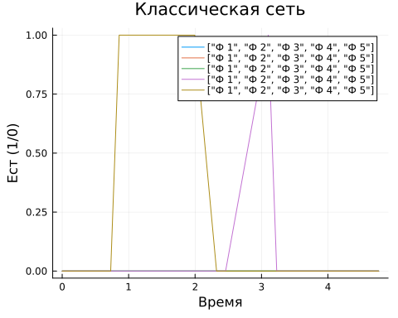

12. Сеть Петри с арбитром
Аналогичным образом строим график для сети с арбитром.
Это позволяет визуально сравнить поведение философов после введения дополнительного механизма синхронизации.
p2 = plot(
df_arbiter.time,
Matrix(df_arbiter[:, eat_cols]),
label = ["Ф $i" for i = 1:N],
xlabel = "Время",
ylabel = "Ест (1/0)",
title = "Сеть с арбитром",
)
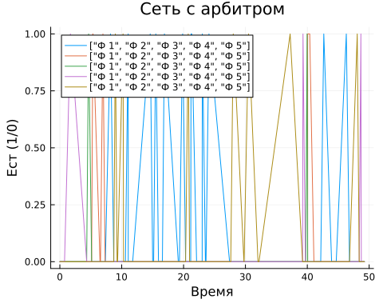

12.1 Объединение графиков
Для удобства сравнения объединяем оба графика в одну вертикальную композицию.
Верхний график соответствует классической сети, нижний — сети с арбитром.
p_final = plot(
p1,
p2,
layout = (2, 1),
size = (800, 600),
)
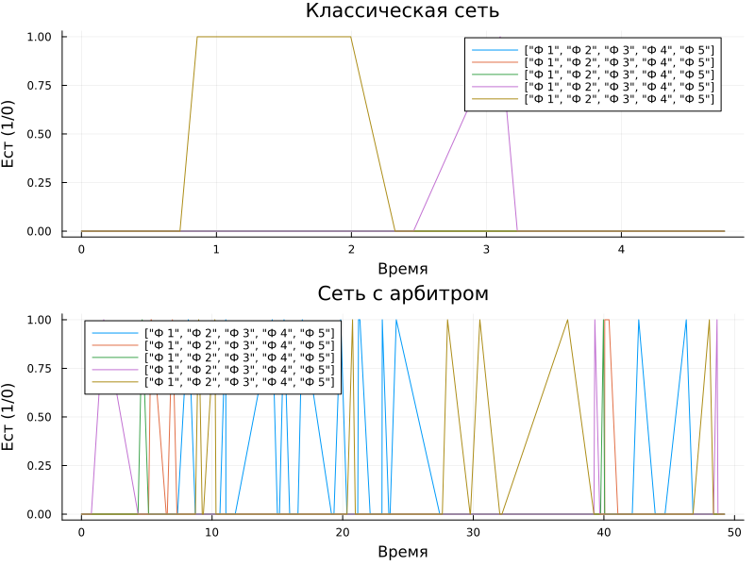

12.2 Сохранение итогового графика
Итоговая визуализация сохраняется в каталоге plots под именем final_report.png.
savefig(
plotsdir("final_report.png"),
)
"/home/alkamal/work/study/2026-1/2026-1==study--simulation-modeling/2026-1--study--simulation-modeling/labs/lab05/project/plots/final_report.png"
После завершения выводим сообщение о расположении сформированного графика.
println(
"Отчёт сохранён в plots/final_report.png",
)
Отчёт сохранён в plots/final_report.png

13. Вывод
Итоговый график позволяет сравнить динамику состояния Eat_i для всех пяти философов в двух вариантах сети Петри.
Классическая сеть используется для наблюдения поведения системы без дополнительного ограничения на захват ресурсов.
Сеть с арбитром позволяет исследовать влияние дополнительного механизма синхронизации на последовательность состояний философов и сравнить её с классическим вариантом.
Полученный рисунок может быть использован в итоговом отчёте лабораторной работы как сравнительная визуализация двух моделей.

14. Выводы
В ходе лабораторной работы была реализована модель «Обедающие философы» с использованием сетей Петри. Выполнено моделирование классической сети и сети с арбитром. В классической сети была обнаружена взаимная блокировка, тогда как использование арбитра позволило избежать её. Результаты моделирования сохранены в виде таблиц, графиков и GIF-анимации. Также выполнено сравнение поведения двух вариантов сети и подготовлены литературные версии программ в форматах Quarto и Jupyter Notebook.

